Entidades

Player
id (automático) | Int
photo | String
email | String
name | String
nickname | String
country | int
birthday | date
phone | int

Game
id (automático) | int
datetime | datetime
player1 | email (Google)
player2 | email (Google)
cellArray | Array de objeto celda {id:null, image:null}
winner | email (Google)  Nota: Valor nulo (partida empatada)

Country
id (automático) | int
name | name

Tareas Proled Server:
En el evento cellpushed, cuando game over tenga el valor true entonces le asignamos el valor winner (0,1,2) al campo winner y llamamos a un método que inserte en base de datos la partida con los parámetros oGame, winner.

En ese método se comprobará antes de grabar la partida que los id’s de los jugadores existan en la tabla ‘player’ en caso de no existir se les daría de alta.

Crear apirest full (GET, POST, PUT, DELETE Inicialmente sin token) para:
Country, Game, Player
Mostrar un menú lateral al pulsar un icono de tres barras en la cabecera.
Opciones del Menú (drawer): Mi Perfil, Ranking, Historial de partidas
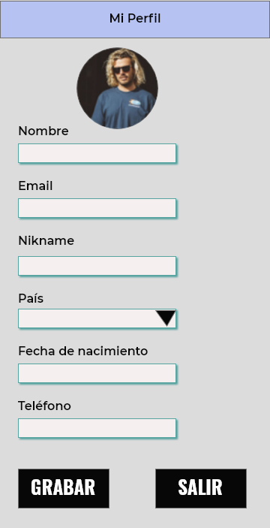

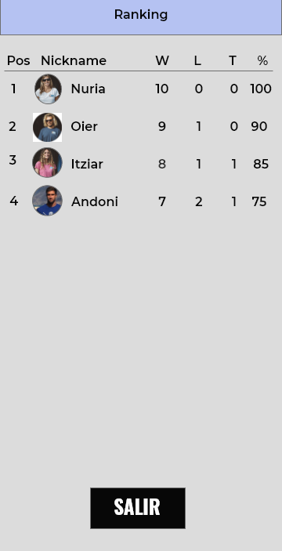

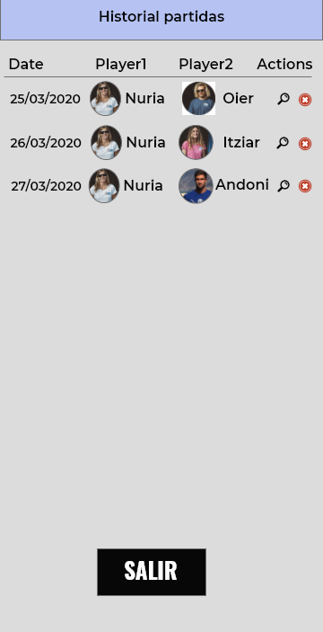

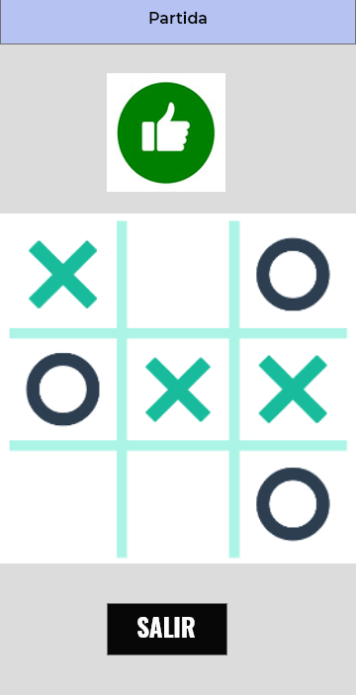

Si queréis descargaros VYSOR:
http://www.vysor.io/download/

26 junio / 30 Junio

AUMENTA ILIMITADA SUPER
VELOCIDAD MOVIL 75 –> 60.99
16 DESCUENTO PERSONAL

PEPA

22123

